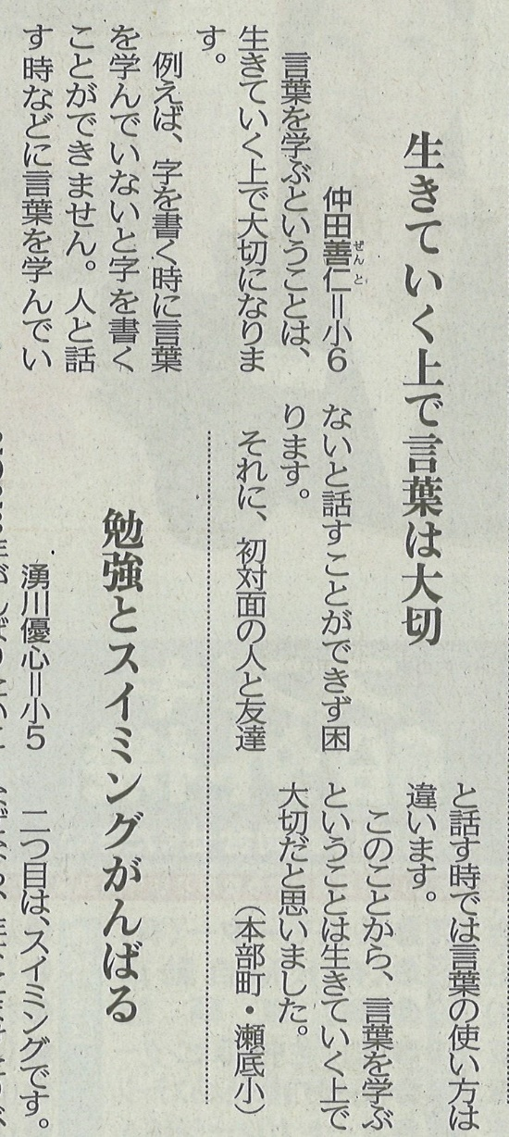

【沖縄タイムス 2023年2月4日（土）掲載】

